1. Hướng dẫn cài đặt app
   1. Cấu hình build project
      1. Cài đặt Net 6
      2. MS SQL 2019
      3. Dowload Visual Studio 2019
   2. Cấu hình DataBase MSSQL
      1. Tạo 1 DataBase và chạy đoạn generator script đã đính kèm trong git (bao gồm store và table)
      2. Hoặc chạy file backup của app
2. Sau khi cấu hình xong, khỏi chạy app bằng 2 cách:
3. Chạy bằng Visual Studio, bấm run và chạy app (không cần chỉnh sửa code).
4. Chạy bằng file cài đặt Setup tong thư mục Deploy, bấm Install và vchạy.
5. Hướng dẫn sử dụng app
6. Kết nói với máy chủ chọn mục “Kết nói” như hình bên dưới

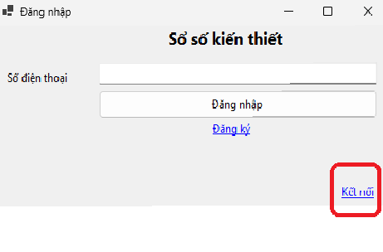

1. Chọn kết nối sẽ hiển thị ra một giao diện kết nối đến DB đúng của hệ thống, nhập đầy đủ thông tin và chọn kết nối hệ thống sẽ tự lưu lại kết nói cho lần vào app sau.

